КРАТКАЯ ПРЕЗЕНТАЦИЯ ОБРАЗОВАТЕЛЬНОЙ ПРОГРАММЫ

дошкольного образования МБДОУ «Детский сад № 2»

Образовательная программа дошкольного образования МБДОУ «Детский сад № 2» разработана в соответствии с требованиями Федерального государственного образовательного стандарта (ФГОС ДО), утвержденного приказом Минобрнауки от 17.10.2013 № 1155 с изменениями от 8 ноября 2022 года № 955 и Федеральной образовательной программы дошкольного образования (ФОП ДО), утвержденной приказом Минпросвещения от 25.11.2022 № 1028.

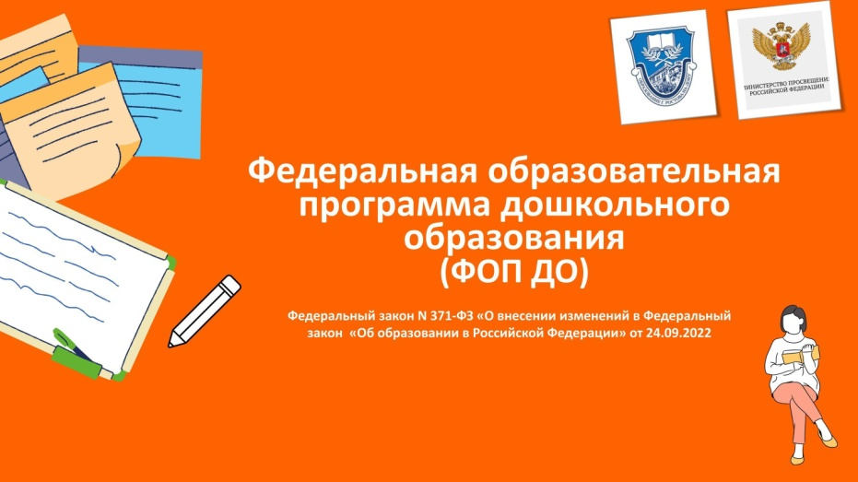

Уважаемые родители!

С 1 сентября 2023 года в соответствии с Приказом Министерства Просвещения Российской Федерации от 25 ноября 2022 г. № 1028 "Об Утверждении Федеральной образовательной программы дошкольного образования" дошкольные образовательные учреждения работают по новой федеральной образовательной программе (ФОП ДО). Федеральная образовательная программа дошкольного образования (ФОП ДО) вводит базовый уровень требований к объему, содержанию и результатам работы с детьми в детских садах и позволяет реализовать несколько основополагающих функций дошкольного уровня образования:
- обучение и воспитание ребенка дошкольного возраста как гражданина Российской Федерации, формирование основ его гражданской и культурной идентичности на соответствующем его возрасту содержании доступными средствами
- создание единого ядра содержания дошкольного образования (далее – ДО), ориентированного на приобщение детей к традиционным духовно-нравственным и социокультурным ценностям российского народа, воспитание подрастающего поколения как знающего и уважающего историю и культуру своей семьи, большой и малой Родины;

- создание единого федерального образовательного пространства воспитания и обучения детей от рождения до поступления в общеобразовательную организацию, обеспечивающего ребенку и его родителям (законным представителям) равные, качественные условия ДО, вне зависимости от места проживания.
Федеральная программа позволит объединить обучение и воспитание в единый процесс на основе традиций и современных практик дошкольного образования, подкрепленных внушительным объемом культурных ценностей.
Цель Образовательной программы дошкольного образования МБДОУ «Детский сад № 2»: разностороннее развитие ребенка в период дошкольного детства с учетом возрастных и индивидуальных особенностей на основе духовно-нравственных ценностей российского народа, исторических и национально-культурных традиций.
Задачи Образовательная программа дошкольного образования МБДОУ «Детский сад №
2»:
- обеспечить единое содержание ДО и планируемых результатов освоения образовательной программы ДО;
- приобщить детей к базовым ценностям российского народа — жизнь, достоинство, права и свободы человека, патриотизм, гражданственность, высокие нравственные идеалы, крепкая семья, созидательный труд, приоритет духовного над материальным, гуманизм, милосердие, справедливость, коллективизм, взаимопомощь и взаимоуважение, историческая память и преемственность поколений, единство народов России, создание условий для формирования ценностного отношения к окружающему миру, становления опыта действий и поступков на основе осмысления ценностей;
- структурировать содержание образовательной деятельности на основе учета возрастных и индивидуальных особенностей развития;
- создать условия для равного доступа к образованию для всех детей дошкольного возраста с учетом разнообразия образовательных потребностей и индивидуальных возможностей;
- обеспечить охрану и укрепление физического и психического здоровья детей, в том числе их эмоционального благополучия;
- обеспечить развитие физических, личностных, нравственных качеств и основ патриотизма, интеллектуальных и художественно-творческих способностей ребенка, его инициативности, самостоятельности и ответственности;
- обеспечить психолого-педагогическую поддержку семьи и повышение компетентности родителей в вопросах воспитания, обучения и развития, охраны и укрепления здоровья детей, обеспечения их безопасности;
- обеспечить достижение детьми на этапе завершения ДО уровня развития, необходимого и достаточного для успешного освоения ими образовательных программ начального общего образования.
Образовательной программы дошкольного образования МБДОУ «Детский сад № 2»: включает три основных раздела: целевой, содержательный и организационный.

Возрастные и иные категории детей, на которые ориентирована образовательной программы дошкольного образования
МБДОУ «Детский сад № 2».
В группы МБДОУ принимаются воспитанники независимо от пола, расы, национальности, языка, происхождения, отношения к религии; группы детского сада посещают дети, имеющие ограниченные возможности здоровья: дети – инвалиды, дети, имеющие речевые нарушения другие целевые группы.
В целях обеспечения коррекционной работы и оказания коррекционной помощи детям заключен договор сетевого взаимодействия с учреждением дополнительного образования, организованы развивающие занятия педагогами-специалистами, воспитателями.
Программа направлена на разностороннее развитие детей с 2 до 8 лет с учетом их возрастных и индивидуальных особенностей, в том числе достижение детьми дошкольного возраста уровня развития, необходимого и достаточного для успешного освоения ими образовательных программ начального общего образования, на основе индивидуального подхода к детям дошкольного возраста и специфичных для детей дошкольного возраста видов деятельности.
В МБДОУ функционирует 5 дошкольных групп:
- Вторая группа раннего возраста - для детей от 2 до 3 лет;
- Младшая группа - для детей от 3 до 4 лет;
- Старшая группа - для детей от 5 до 6 лет;
- Подготовительная группа - для детей от 6 до 8 лет,
- Разновозрастная группа – для детей от 2-8 лет

Характеристика взаимодействия педагогического коллектива с семьями детей:
Цель взаимодействия педагогического коллектива МБДОУ с семьёй заключается в обеспечении разносторонней поддержки воспитательного потенциала семьи, помощи родителям (законным представителям) в осознании самоценности дошкольного периода детства как базиса для всей последующей жизни человека.
Цель МБДОУ – оказать посильную помощь родителям в процессе воспитания и развития детей, сделав их своими партнёрами в общем деле. Взаимодействие с родителями (законными представителями) по вопросам образования ребёнка происходит через непосредственное вовлечение их в образовательную и воспитательную деятельность, посредством создания образовательных проектов совместно с семьёй на основе выявления потребностей и поддержки образовательных инициатив семьи.
Принципы руководства взаимодействием общественного и семейного воспитания:
- ценностного отношения к детству как части духовной жизни семьи, что является источником развития и ребёнка, и взрослого;
- деятельностный в отношениях «педагог-семья»;
- интеграции внешних и внутренних факторов повышения воспитательного потенциала семьи;
- доверительных отношений в системе «семья - МБДОУ», включающий готовность сторон доверять компетентности друг друга;
- разграничение ответственности между педагогом и родителем как партнёрами по общению, каждый из которых несёт персональную долю ответственности в рамках своей социальной роли;

- комплексности целостное видение воспитательной компетентности родителей. - системности связан с упорядоченностью периодов развития воспитательного потенциала семьи от подготовки к будущему родительству к воспитанию его в разных периодах детства.

Формы и активные методы сотрудничества с родителями.

Функциональное  взаимодействие с родителями | Формы взаимодействия с родителями
Нормативно-правовая деятельность | знакомство родителей с локальной нормативной базой МБДОУ; участие в принятии решений по созданию условий, направленных на развитие МБДОУ;  вовлечение семьи в управление МБДОУ: планирование, организацию образовательного процесса, оценку результата освоения детьми  образовательной программы
Информационно - консультативная деятельность | определение и формулирование социального заказа родителей, определение приоритетов в содержании образовательного процесса; анкетирование, опрос родителей;  информационные стенды для родителей;  подгрупповые и индивидуальные консультации; презентация достижений;
Просветительская деятельность | лекции, семинары, мастер-классы, тренинги, педагогическая гостиная; конкурсы;  родительские собрания;  библиотечка для родителей;  круглые столы, конференции с участием родителей, представителей общественных, организаций;  информационные буклеты по заявленным родителями проблемам; ширмы, папки, памятки,  размещение информации на сайте МБДОУ, на стенде в группе, в  ВКонтакте, Телеграмм-канале.
Практико- ориентированная методическая  деятельность | дни открытых дверей; практические семинары; открытые показы;  детско-родительские проекты; выставки;  смотры-конкурсы;
Культурно-досуговая деятельность | физкультурно-спортивные мероприятия; музыкальные праздники, фестивали;  акции; экскурсии игровые семейные конкурсы, викторины, развлечения (посиделки, гостиные и др.)  традиции группы
Индивидуально- | конкурсы семейных рисунков;

ориентированная деятельность | выставки семейных достижений; коллективные творческие дела; проектная деятельность  организация выставок детских работ

Содержание образования должно содействовать взаимопониманию и сотрудничеству между людьми, народами независимо от расовой, национальной, этнической, религиозной и социальной принадлежности, формированию и развитию личности ребенка в соответствии с принятыми в семье и обществе духовно-нравственными и социокультурными ценностями.

Более подробно с Федеральной программой дошкольного образования можно ознакомиться по ссылке: http://publication.pravo.gov.ru/Document/View/0001202212280044?index=1
Более подробно с образовательной программой дошкольного образования МБДОУ
«Детский сад № 2» можно ознакомиться https://dou2.pogranichny.org/%d0%be-%d1%88%d0%ba%d0%be%d0%bb%d0%b5/%d0%be%d0%b1%d1%80%d0%b0%d0%b7%d0%be%d0%b2%d0%b0%d0%bd%d0%b8%d0%b5/

